15 октября 2012 года г. Санкт-Петербург
OS Android 4.1! Dual Core! IPS дисплей 9,7”! teXet TM-9747!
Компания «Электронные системы «Алкотел» информирует о выходе первого на российском рынке планшетного компьютера на самой свежей версии операционной системы Android 4.1 «Jelly Bean» с IPS дисплеем 9,7 дюймов. Напомним, что первый в России планшет на базе «Ice Cream Sandwich» teXet TM-7025 был выпущен в феврале этого года.
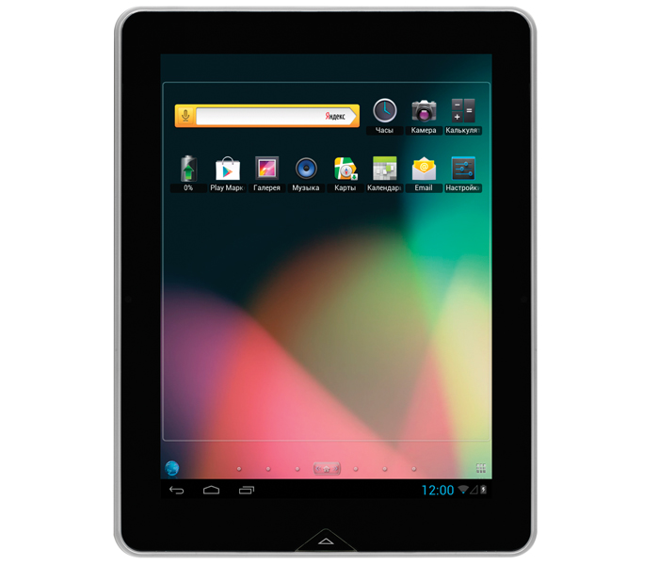
Новая версия самой популярной в мире операционный системы претерпела ряд изменений, которые позволили ей стать более удобной и быстрой. Одними из первых увидеть OS Android 4.1 в деле смогут пользователи планшетных компьютеров teXet. Модификации коснулись в первую очередь скорости работы ОС: интерфейс стал более плавным благодаря технологии Project Butter, а скорость отрисовки картинки более быстрой. Обновление также улучшило производительность, так как основной процессор и графический чип стали работать параллельно. Впервые представлено приложение Google Now, с помощью которого пользователи будут получать полезную информацию (исходя из календаря и последних запросов в поисковых системах).
Двухъядерный процессор Rockchip RK3066 Cortex A9 с тактовой частотой 1,6 ГГц обеспечивает быструю работу устройства, а в сумме с мощным четырехъядерным графическом чипом Mali-400 MP4, teXet TM-9747 является отличным инструментом для решения разноплановых задач. На борту новинки 1 ГБ оперативной и 8 ГБ внутренней памяти; последняя расширяется microSD/SDHC картами емкостью до 32 ГБ. Диагональ дисплея составляет 9,7 дюйма с разрешением 1024×768 пикселей и выполнена по технологии IPS, что гарантирует потрясающую резкость изображения и широкие углы обзора. teXet TM-9747 оснащен емким аккумулятором на 7200 мАч, позволяющим работать устройству длительное время.
Среди прочих аппаратных характеристик следует назвать фронтальную (0.3 Мп) и основную камеры с разрешением матрицы 2.0 Мп. Свежая OS Android 4.1 предоставляет улучшенное приложение «Камера», в котором добавлены новые возможности. Из средств связи пользователям доступен WiFi. В новинке традиционно предустановлен расширенный пакет
самого востребованного программного обеспечения для доступа в Интернет, электронной почте, социальным сетям, а также программы для обмена сообщениями, просмотра фотографий, чтения книг, воспроизведения аудио и видео. Необходимое ПО пользователи могут самостоятельно загрузить из Google Play – огромного онлайн-каталога.
Первый планшет teXet на OS Android 4.1«Jelly Bean» заключен в стильный фирменный корпус толщиной всего 9,3 мм. Металлическая задняя крышка выделяет TM-9747 из ряда подобных устройств и защищает от механических повреждений. В стандартный комплект поставки входит чехол, который легко трансформируется в подскавку.
Новейшая версия OS Android 4.1 и высокий технический уровень (двухъядерный центральный и четырехъядерный графический процессор, IPS матрица) нового планшетного компьютера teXet позволяет составить реальную конкуренцию мировым брендам.
Рекомендованная розничная цена teXet TM-9747 составляет 8999 руб.
Технические характеристики:

- 9,7’’ емкостный IPS дисплей, формат 4:3, разрешение 1024х768 пикселей
- Операционная система: Android 4.1.1 Jelly Bean
- Процессор: двухъядерный, Rockchip RK3066, Cortex A9, 1.6 ГГц
- Графический процессор: четырехъядерный, Mali-400 MP4
- Оперативная память: 1 ГБ DDR3
- Внутренняя память: 8 ГБ
- Фото/видеокамера 2.0 Мп, фронтальная камера 0.3 Мп
- Коммуникации: встроенный модуль WiFi 802.11b/g/n
- Слот для microSD/SDHC карт
- Форматы воспроизведения текста: PDF, FB2, EPUB, TXT, RTF, HTML
- Форматы воспроизведения видео (1080p): AVI, 3GP, MP4, RMVB, MOV, MKV, TS, M2TS, MPG, VOB, M4V, FLV
- Форматы воспроизведения аудио: MP3, WAV, OGG, FLAC, APE, AAC, AMR, M4A, M4R
- Форматы воспроизведения фото: JPG, BMP, PNG, GIF
- Обновление «по воздуху»
- Встроенный динамик
- Встроенный микрофон
- Встроенный вибромотор
- Автоматический поворот изображения (G-Sensor)
- Меню на русском языке
- Интерфейсы: microUSB, miniHDMI, 3.5 mm mini jack
- Питание от встроенного Li-Ion аккумулятора 7200мАч
- Размеры: 246x190х9,3 мм
- Масса: 575 г

Информация о компании
Торговая марка teXet принадлежит компании ЗАО «Электронные системы «Алкотел», которая имеет 25-летний опыт разработчика-изготовителя на российском рынке телекоммуникаций. Сегодня продукты teXet – это средства связи (GSM и DECT-телефоны), портативная цифровая техника (MP3-плееры, электронные книги, фоторамки, планшетные компьютеры на OS Android), GPS-навигаторы и видеорегистраторы. Компания имеет долгосрочные партнерские отношения с крупнейшими федеральными ритейлерами и региональными торговыми сетями в России, а также развитую дилерскую сеть в странах СНГ. По итогам 2011 года бренд укрепил свои позиции по ряду направлений, значительно увеличив объемы выпускаемой техники. teXet занимает второе место по продажам радиотелефонов DECT (24%) и MP3-плееров (18%), а также третью позицию по объему электронных книг (12%). Подробная информация о продуктах teXet на сайте www.texet.ru.

Контактная информация:
Адрес компании: г. Санкт-Петербург, ул. Маршала Говорова, д. 52.
+7(812) 320-00-60, +7(812) 320-60-06, доб. 147
Контактное лицо: Наталья Емелина, менеджер по PR
e-mail: eni@alkotel.ru, URL: http://www.texet.ru

